**ESCUELA NORMAL DE EDUCACIÓN PREESCOLAR**

Licenciatura en Educación Preescolar

Ciclo escolar 2020-2021

Sexto semestre

**Curso**   
Tutoría Grupal

**Titular**  
Gloria Elizabeth Martínez Rivera

**MANEJO DE EMOCIONES**

**Alumna**Alexa Carrizales Ramírez #1

UNIDAD ll

3 “B”

Saltillo, Coahuila Mayo del 2021

|  |  |
| --- | --- |
| **Tema** | **La emociones** |
| **Propósito** | **El estudiante conocerá e identificará emociones en lo que lo rodean. Esto le puede ayudar a incrementar la capacidad de empatía con los demás, a desarrollar habilidades sociales y a aumentar la interacción efectiva y asertiva con y entre los demás** |
| **Actividad** | **Realizar las actividades que se presentan a continuación** |
| **Rúbrica** | **Realizar de manera consiente cada una de las actividades y entregarlas a tiempo o por correo**  **Trasladar la información a documento Word en donde puedas colocar la portada el contenido y la conclusión de la actividad** |
| **Fecha de entrega** | **Jueves 27 de mayo del 2021.** |



**Dibuja tu emoción del día de hoy**

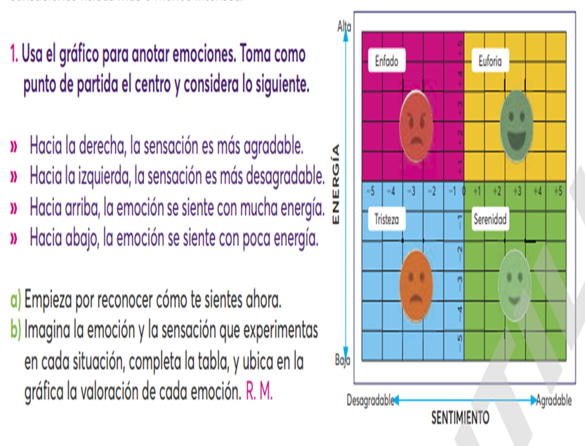

|  |  |  |
| --- | --- | --- |
| SITUACIÓN | EMOCIÓN | SENSACIÓN |
| Te encuentras un amigo que hace tiempo no ves. | Alegría | Agradable |
| Llevas más de seis horas sin comer. | Enfado | Desagradable |
| Tuviste una gran idea para un proyecto. | Alegría | Euforia |
| Te peleas con tu mejor amigo. | Tristeza | Desagradable |
| Tu madre o tu padre te abraza. | Alegría | Agradable |
| Pasas por un lugar que huele mal. | Asco | Desagradable |
| Antes de hacer un examen. | Miedo | Preocupación/Desagradable |